表1 “菜篮子”产品产地市场价格
单位：元/公斤，%
品种 | 本期 | 上期 | 同期 | 环比 | 同比
蔬菜 | 3.50 | 3.43 | 4.45 | 2.09 | -21.38
生猪 | 13.57 | 13.94 | 19.79 | -2.63 | -31.42
鸡蛋 | 6.99 | 6.61 | 10.49 | 4.11 | -34.40
草鱼 | 14.30 | 14.30 | 11.50 | -- | 24.34
鲤鱼 | 8.90 | 10.10 | 11.40 | -11.88 | -21.93
鲫鱼 | 21.50 | 21.50 | 19.80 | -- | 8.59

表2蔬菜产地市场价格
单位：元/公斤，%
品种 | 本期 | 上期 | 同期 | 环比 | 同比
小白菜 | 2.41 | 2.73 | 2.94 | -11.61 | -17.96
菠菜 | 6.38 | 6.14 | 6.72 | 3.81 | -5.06
菜豆 | 5.69 | 5.45 | 6.67 | 4.30 | -14.77
大葱 | 1.86 | 1.88 | 5.19 | -1.22 | -64.23
白萝卜 | 1.64 | 1.39 | 2.10 | 17.90 | -22.15
冬瓜 | 1.20 | 1.13 | 2.13 | 5.79 | -43.55
西红柿 | 4.29 | 3.99 | 4.93 | 7.52 | -13.03
胡萝卜 | 2.03 | 1.76 | 2.57 | 15.10 | -21.31
黄瓜 | 4.99 | 5.47 | 4.50 | -8.78 | 10.79
茴香 | 4.52 | 4.48 | 8.13 | 0.89 | -44.39
结球甘蓝 | 1.87 | 1.78 | 3.00 | 4.82 | -37.81
韭菜 | 4.86 | 4.85 | 5.37 | 0.24 | -9.62
茄子 | 2.72 | 2.62 | 3.71 | 3.59 | -26.73
芹菜 | 3.10 | 2.87 | 3.57 | 8.18 | -13.20
甜椒 | 4.04 | 3.89 | 5.64 | 3.74 | -28.41
莴笋 | 3.10 | 3.03 | 3.31 | 2.36 | -6.30
西葫芦 | 2.55 | 2.59 | 3.81 | -1.32 | -32.93
大白菜 | 1.31 | 1.31 | 2.40 | 0.22 | -45.29
长辣椒 | 3.76 | 3.72 | 5.70 | 1.08 | -34.05
洋葱 | 1.46 | 1.46 | 1.64 | 0.00 | -10.98
青萝卜 | 2.85 | 2.27 | 2.49 | 25.73 | 14.20

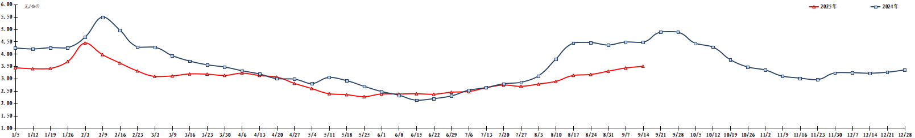
图1 蔬菜田头价格走势
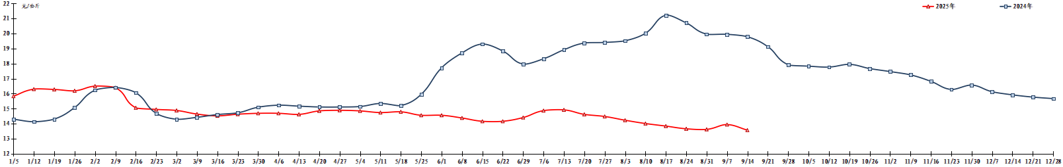
图2 生猪价格走势
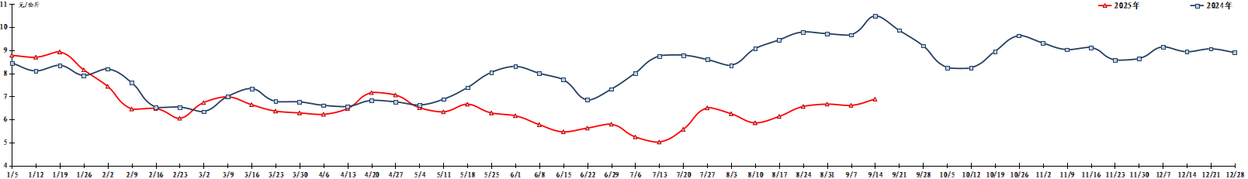
图3 鸡蛋出场价格走势

